Sciences humaines – 3e degré

Parcours n°1 : démocratie/dictature

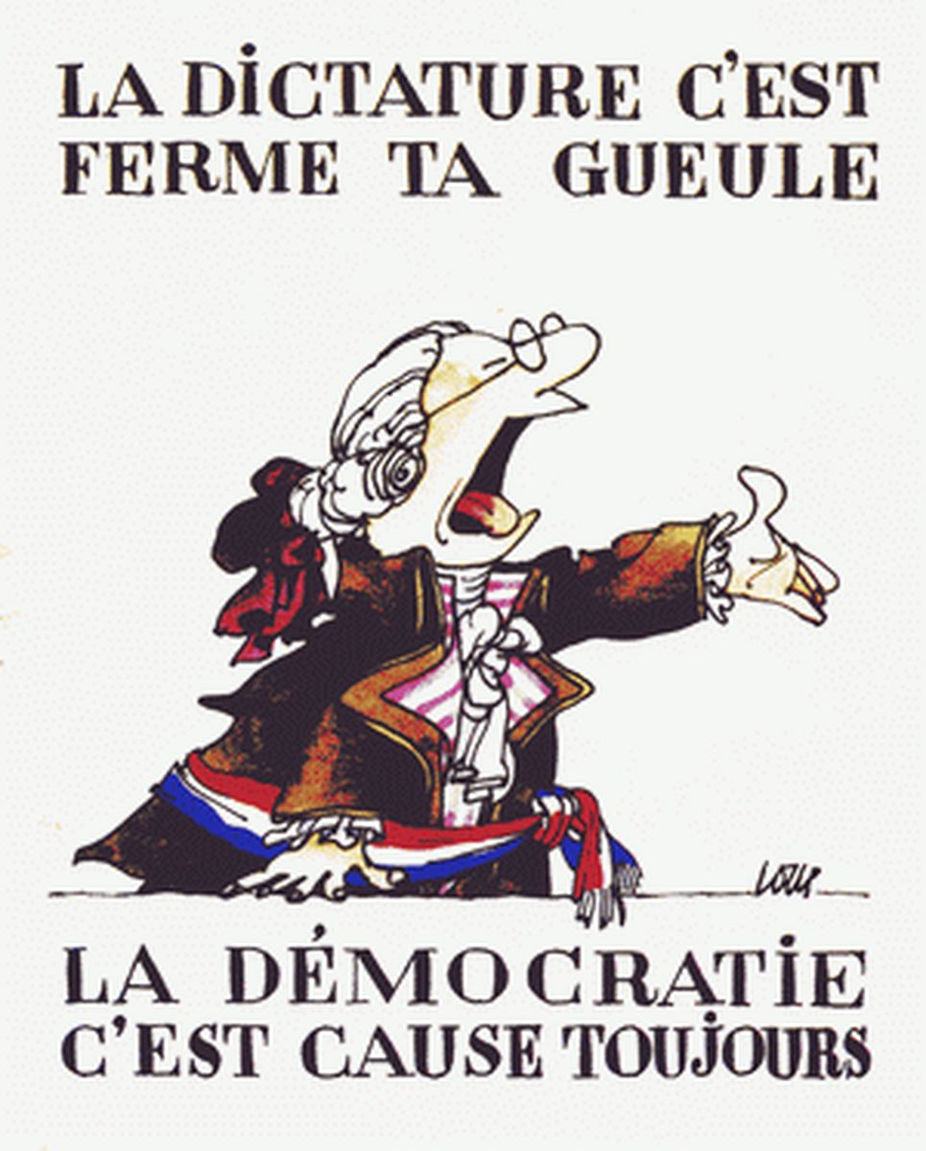

Institut Don Bosco

I. Introduction : nos représentations

Démocratie

Dictature

II. La démocratie et la dictature en images

À coté de chacune des illustrations suivantes, indique s’il s’agit d’une image en lien avec la démocratie ou avec la dictature.


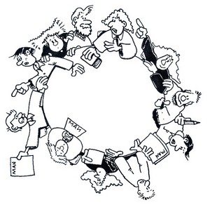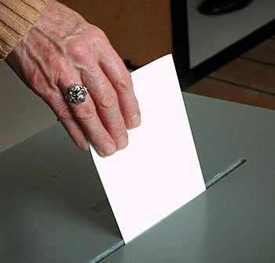

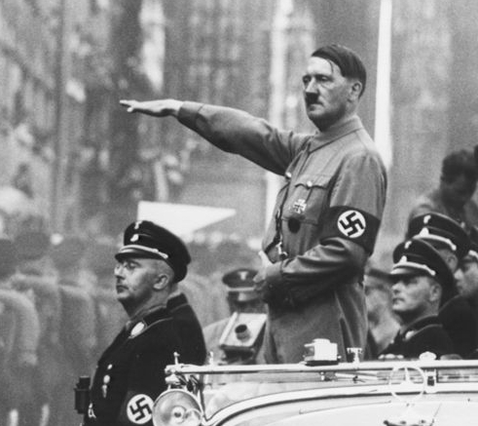

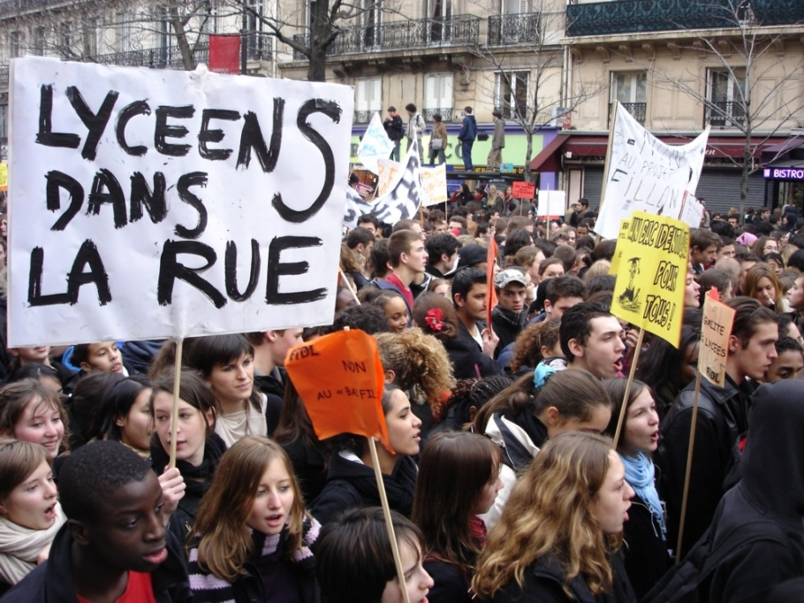

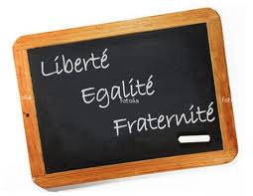

III. Les premières définitions

À l’aide des mots suivants, crée la définition de la démocratie.

Précisément – peuple – citoyens – souverains – régime politique

La démocratie est …………………………………………………………………………………………………….
…………………………………………………………………………………………………………………………………………………………………………………………………………………………………………………………………………

Crée maintenant la définition de la dictature.

régime politique – groupe restreint – tous – réunis – pouvoirs – une seule personne – mains

La dictature est …………………………………………………………………………………………………………
…………………………………………………………………………………………………………………………………………………………………………………………………………………………………………………………………………

Grâce aux informations/citations données, identifie le pays puis classe-les dans le tableau selon leur régime.

- Depuis 1789, les citoyens de ce pays ont élu 44 présidents dont George Washington et John Fitzgerald Kennedy.
- XXXX « sera un pays normal quand son peuple jouira de certaines prérogatives démocratiques [comme] la séparation des pouvoirs et la déclaration d’un État basé sur des valeurs humanistes », n’en déplaise à la famille Castro.
- Deux journalistes ont été sanctionnés pour avoir critiqué Sun Yat-sen (premier président de cette « république »), en le montrant comme responsable de la perte de la Mandchourie (région) au profit des Japonais.
- Le PS, le MR, les Écolo, le CDH sont les principaux partis dans la partie francophone du pays.
- « Le chef suprême de la religion a droit de veto sur tout. Quand le chef religieux contrôle le pays, il choisit ce qu’il est bon et pas bon en fonction de sa religion. Cependant, [même si un droit de vote existe], le pluralisme politique n’existe pas ; les candidats appartiennent aux diverses factions islamistes » Le président actuel est Mahmoud Ahmadinejad.

Régimes dictatoriaux | Régimes démocratiques
……………………………………………...........  ……………………………………………...........  ……………………………………………...........  ……………………………………………...........  ……………………………………………........... | ……………………………………………...........  ……………………………………………...........  ……………………………………………...........  ……………………………………………...........  ……………………………………………...........
SYNTHÉTISONS

Les conditions d’existence d’une démocratie
- ……………………………………………………………………………………………………………………………………………………………………………………………………………………………………………………
- ……………………………………………………………………………………………………………………………………………………………………………………………………………………………………………………
- ……………………………………………………………………………………………………………………………………………………………………………………………………………………………………………………
- ……………………………………………………………………………………………………………………………………………………………………………………………………………………………………………………
- ……………………………………………………………………………………………………………………………………………………………………………………………………………………………………………………

IV. Un livre adapté au cinéma : La Vague (Denis Gansell, 2008, 101 minutes)

Dans le cadre du cours de sciences humaines, nous irons voir le film Die Welle (La Vague). Voici la présentation qu’en font Les Grignoux :

« Dans le cadre d'un atelier de sciences politiques consacré au totalitarisme, le professeur Wenger décide de mettre en place un jeu de rôles. Son objectif : faire prendre conscience aux élèves des mécanismes qui conduisent à la création d'une société fasciste. Sa méthode : faire de la classe un groupe fort et solidaire entièrement soumis à son autorité. Le professeur amène ainsi progressivement les participants à perdre leur individualité par l'adoption d'un uniforme et le choix d'un nom, d'un logo et d'un salut : la Vague... Par ailleurs, il instaure en classe des règles de vie très strictes et exhorte à la délation de tous ceux qui ne les respecteraient pas. Les plus faibles, jusque-là isolés, se sentent alors protégés par le groupe, gagnent en confiance et commencent à se révéler. L'identité collective se substitue insidieusement aux identités individuelles avec pour effet une implication inconditionnelle d'un nombre croissant de jeunes galvanisés par l'esprit de groupe. Au bout de quelques jours seulement, les mécanismes d'une société "totalitaire" sont en place : obéissance aveugle et vénération du chef, contrôle, exclusion, violence...
Le film de Dennis Gansel s'inspire d'une expérience réellement menée en 1967 dans un lycée californien. Ce projet, conduit alors par un professeur d'histoire, s'inscrivait dans un contexte où, vingt ans après le génocide des Juifs perpétré par les nazis, l'obéissance et la soumission à l'autorité faisaient l'objet des premières recherches scientifiques (entre autres, avec l'expérience de Milgram en 1963, celle de Stanford en 1971). En transposant cette expérience édifiante dans l'Allemagne d'aujourd'hui, le réalisateur rappelle salutairement les dangers du conformisme ainsi que la fragilité de sociétés démocratiques apparemment inébranlables. »

Sur la base de cette présentation…

- penses-tu que tu vas aimer le film ? Pourquoi ?
…………………………………………………………………………………………………………………………………………………………………………………………………………………………………………………………………………
……………………………………………………………………………………………………………………………………

- Quelles caractéristiques de la dictature va-t-on retrouver ?
……………………………………………………………………………………………………………………………………………………………………………………………………………………………………………………………………………………………………………………………………………………………………………………………………………………………………………………………………………………………………………………………………………………

- Quels éléments de la démocratie va-t-on voir basculer ?

……………………………………………………………………………………………………………………………………………………………………………………………………………………………………………………………………………………………………………………………………………………………………………………………………………………………………………………………………………………………………………………………………………………
V. Être citoyen : des droits et des devoirs

Complète la définition à l’aide des mots suivants :

Devoirs – Ressortissant – Décisions – Suffrage – Protection – Droits – Majeur – Personne – Autorité – Nationalité

Etymologie : du latin civis, celui qui a droit de cité, citoyen.
Historiquement, un citoyen est un membre d’une cité-Etat grecque, disposant du droit de ……………………………………….. dans les assemblées publiques. Il participe aux …………………………………………………de la cité relatives aux lois, à la guerre, à la justice, à l'administration...
De nos jours, un citoyen est une …………………………………. qui relève de la ……………………………… et de l'……………………………… d'un Etat, dont il est un ……………………………………… Il bénéficie des ………………………………… civiques et politiques et doit accomplir des ……………………………………… envers l'Etat (ex : payer les impôts, respecter les lois, remplir ses devoirs militaires, être juré de Cour d'assises...).
La qualité de citoyen est liée à l'obtention de la ………………………………… par filiation, par la naturalisation ou par option. Il faut également être …………………………………...
L'expression "Citoyen du monde" désigne une personne qui proclame son attachement à l'ensemble de l'humanité et qui refuse les frontières entre les nations.

Exercice de synthèse coté : sur la base des feuilles qui précèdent, des documents suivants et des informations présentes dans le tableau, complète les 10 espaces vides. Veille à être précis et complet !

Documents

Doc n°1 - http://www.editionsmilan.com/

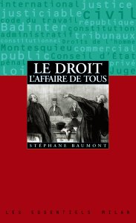
Dessinateur : Stéphane BAUMONT
Le citoyen a le devoir de connaître ses droits et la loi. Voici de quoi mieux comprendre le droit en vigueur dans notre pays.

Doc n°2 - http://www.lalibre.be/

Dès lors qu’un travail adapté est garanti, le devoir de travailler est d’abord un devoir envers soi-même pour sauvegarder son intégrité physique. Mais il implique surtout la responsabilité citoyenne envers les autres, sa famille et la société, en ce sens que chacun participe, au même titre qu’autrui, à la création de la richesse générale déterminant le revenu de tous et le sien en particulier. En fait, le devoir de travailler dans une société qui garantit le droit au travail, s’impose pour éviter un comportement de "passager clandestin" (2), permettant à celui-ci de profiter de la richesse créée par les autres en refusant d’y apporter sa contribution. Généralisé, un tel comportement conduirait à l’absence de richesse et de possibilité de redistribution.
Doc n°3 - http://www.mouvement-solidarite-internationale.com/

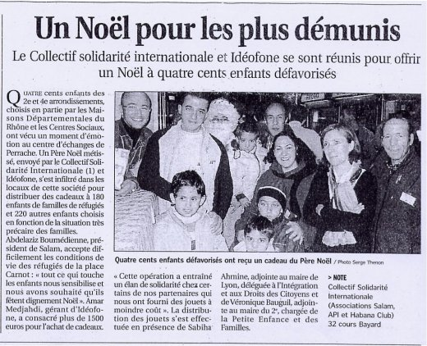

Doc n°4 – http://www.infosud.org/
Après deux semaines de compétitions olympiques à Pékin, Reporters sans frontières dresse un bilan négatif du respect de la liberté d’expression pendant les Jeux de Pékin. Si la majorité des journalistes étrangers ont pu couvrir les épreuves sportives dans de bonnes conditions, la police, épaulée par des civils, a empêché, à de multiples reprises, les reporters de couvrir des manifestations ou d’enquêter sur des sujets sensibles aux yeux du gouvernement chinois.
"Comme nous le craignions, les JO de Pékin ont été une période propice aux arrestations, condamnations, à la censure, à la surveillance et au harcèlement de plus de cent journalistes, blogueurs et dissidents. Cette répression restera l’un des faits marquants de Pékin 2008. […]
Depuis le 8 août, aucun prisonnier d’opinion chinois n’a été libéré. En revanche, plusieurs d’entre eux (Sun Lin, Huang Qi et Hu Jia) ont vu leur état de santé s’aggraver et leurs conditions de détention se détériorer. Depuis janvier 2008, 31 journalistes, blogueurs ou défenseurs de la liberté d’expression ont été arrêtés ou condamnés à des peines de prison en Chine.
Doc n°5 - http://ps-scpo.over-blog.com/

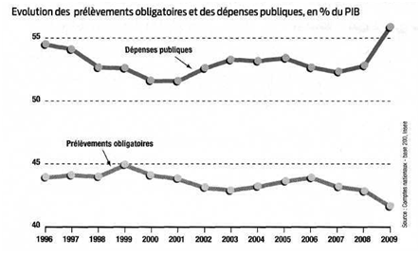

Doc n°6 - http://www.ado.justice.gouv.fr/
« La Justice doit respecter les droits de la personne. On n’a pas le droit d’arrêter quelqu’un sans raisons, et tout le monde est protégé par la présomption d'innocence.
Cela signifie que toute personne soupçonnée d’avoir commis une infraction est considérée comme innocente tant qu’elle n’a pas été reconnue coupable par le tribunal qui a jugé l'affaire.
En France, ce principe est affirmé par l’article 9 de la la Déclaration des Droits de l'Homme et du Citoyen du 26 août 1789, et par la jurisprudence.
Il est également affirmé par l'article 6-2 de la Convention de Sauvegarde des Droits de l’Homme et des Libertés Fondamentales qui dit que "toute personne est présumée innocente jusqu'à ce que sa culpabilité ait été légalement établie" »
Doc n°7

ArcelorMittal Liège continue la grève
Les usines liégeoises du groupe sidérurgique resteront en grève ce week-end. Les organisations syndicales attendent un contact avec la direction. « Nous, on veut négocier, dans le respect des conventions existantes et en gardant toutes les compétences en interne », souligne ainsi David Camerini de la CSC.
Le SETCa indique pour sa part, dans un communiqué, qu’il est « temps de changer de direction » chez ArcelorMittal. « Il faut changer de direction stratégique en investissant dans la modernisation de l’outil et la formation permanente des travailleurs plutôt que de restructurer sans cesse. Mais aussi changer de direction tout court : la direction générale d’ArcelorMittal Liège n’est plus à la hauteur des tâches qui lui sont confiées », selon le SETCa.
Vendredi matin, une délégation de travailleurs d’ArcelorMittal a par ailleurs rencontré le ministre fédéral des Finances Didier Reynders (MR) pour le sensibiliser à la situation dans l’entreprise.

Droits | ……………………………………………………
I. Les droits civils (fondés sur la liberté)  - …………………………………………………………….  ……………………………………………………………….  ……………………………………………………………….  - Le droit à la liberté individuelle, c’est-à-dire de ne pas être arrêté et emprisonné sans motif prévu par la loi et sans la garantie d’un procès équitable.  - …………………………………………………………….  ……………………………………………………………….  ……………………………………………………………….  II. Les droits ……………………………… (fondés sur la solidarité et l’égalité)  Droit d’obtenir un emploi  - …………………………………………………………….  ……………………………………………………………….  - Droit à la protection sociale  III. Les droits politiques  - …………………………………………………………….  ……………………………………………………………….  ……………………………………………………………….  ……………………………………………………………….  - Droit de se faire élire | - Respecter l’opinion des autres (tolérance)  - …………………………………………………………….  ……………………………………………………………….  - …………………………………………………………  - Participer à la vie sociale du pays (adhérer à un syndicat, une association, etc.)  - …………………………………………………………….  ……………………………………………………………….  ……………………………………………………………….  - ……………………………………………………………. (venir en aide aux plus démunis)  - Participer à la vie politique du pays : s'intéresser aux débats politiques, voter, adhérer à un parti, se présenter à des élections...
NOM :
Prénom :
Classe :
Exercice de synthèse
/10

Nom : Prénom : Classe : Date :

Tâche finale – Formuler une réponse argumentée
Compétences évaluées
C3 : Au départ d’une question relative à un événement d’actualité ou à un fait concernant la réalité socioéconomique ou culturelle, structurer les informations traitées et formuler une réponse argumentée à la question de départ.
Concepts mobilisés
Dictature vs démocratie
Références structurées
La raison d’être des lois, les droits et les devoirs des citoyens et la 2e guerre mondiale

Sur la base des notes de cours, du film visionné en classe La Vague et de tes connaissances personnelles, réponds à la question suivante :

La renaissance d’un régime totalitaire en Europe est-elle encore possible aujourd’hui ?

Pour t’aider à rédiger ton texte, réfère-toi à la grille d’évaluation ci-dessous.

Critères | Indicateurs | Notes
Pertinence | Tu réponds à la question posée de manière complète, nuancée et structurée (brève introduction, développement, conclusion)  Tu donnes des (contre-)arguments (au moins 3)  Tu justifies tes (contre-)arguments à l’aide d’exemples tirés du cours ET du film  Tu utilises correctement les concepts de dictature et démocratie | /4  /6  /6  /3
Expression | Ton texte est structuré en paragraphes cohérents  Tes phrases sont compréhensibles pour quelqu’un qui ne connait rien au sujet  Tu utilises un niveau de langue correct  Tu écris sans faute d’orthographe (moins de 10 fautes) | /2  /2  /1  /1

